Kartončki za delo z lastno težo
Vadba z lastno težo je vsaka vadba pri kateri ne uporabljamo dodatnih rekvizitov in smo sami sebi v dovoljšne breme.
Za to vadbo si boste morali izdelati vadbene kartončke na kater boste kasneje beležile vaše dosežke.
Potrebujemo 10 praznih kartončkov na katere nalepimo spodnje slike z navodili ali na njih samo napišemo katero vajo izvajamo. Na hrbtni strani kartončka pa pustimo prostor za pisanje naših dosežkov.
Pred pričetkom dela s kartončki se moramo dobro ogreti. Predlog posnetka za ogrevanje imaš pripet v spletni učilnici.
Vzamem kartonček, pogledam vajo. Pred pričetkom dela se spomnim na katere stvari moram biti pozorna pri izvajanju vaje. Vsako vajo delamo do našega limita. Kaj to pomeni?
Začnem delati vajo – PRAVILNO – vajo delam, dokler res ne moremo več narediti niti ene ponovitve več. Če opaziš, da si začela delati vajo drugače, takoj prekini in zapiši na kartonček število pravilno opravljenih ponovitev.
Torej, na hrbtno stran kartončka zapišeš datum in maksimalno število zaporedno opravljenih ponovitev naloge.
Pri vadbi s kartončki tekmujemo same s seboj.
Priporočilo – napisi na kartončkih so obarvani z različnimi barvami. Vsaka barva pripada določeni mišični skupini (iztegovalke trupa, upogibalke trupa, roke in ramenski obroč, noge) Priporočam, da zaporedoma izvajate različne barve.
Na naslednji strani vsaka slika pokaže pravilno izvedeno vajo in poleg temeljit opis izvedbe. Preden začneš posamezno vajo izvajati, temeljito preberi opis in se loti dela.

KARTONČKI - SPREDNJA STRAN
Z opisom pravilno izvedene zadane naloge.

IZPADNI KORAK NAPREJ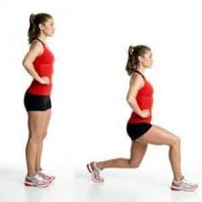  Nogi v širini bokov, roki pokrčene v bokih, telo izravnano , glava v podaljšku telesa.  Naredimo izpadni korak naprej, težišče telesa mora padati med obema nogama na tla, kot med obema kolenoma je 90°, pogled je usmerjen naprej, telo je vzravnano (paziti moramo na to, da sprednja noga s kolenom ne preide višine prstov na nogi). Iz izpadnega koraka se vrnemo v stojo.  Na zadnjo stran kartončka zapišemo, koliko ponovitev smo naredili. |  | DVIGOVANJE BOKOV  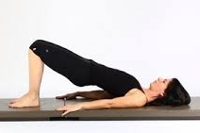  Iz hrbtne leže položimo roki na tla ob telo in pokrčimo nogi. Napnemo ritne in hrbtne mišice ter dvignemo boke v zrak, tako da se naše telo poravna. Ko dvignemo boke vdihnemo, ko spustimo boke izdihnemo. Boki gredo počasi dol dokler z zadnjico ne dotaknemo podlage. Pomembno je, da vaje ne delamo sunkovito. Na zadnjo stran kartončka zapišemo, koliko ponovitev smo naredili. Ko opaziš, da si začela dvige in spuste izvajati sunkovito, prenehaj z vajo.
IZTEGOVANJE TRUPA  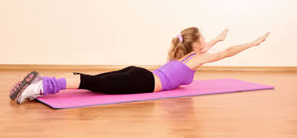Smo v trebušni leži z rokama vzročeno v širini ramen in nogama v širini bokov.  Za pravilno izvedbo vaje dvigujemo le iztegnjeni roki. Nogi pustimo na tleh. Amplituda giba ne sme biti prevelika. Vajo delamo v ritmu našega dihanja. Ko se dvignemo je vdih, ko se spustimo je izdih.  Na zadnjo stran kartončka zapišemo, koliko ponovitev smo naredili. Ko se ne moremo več dvigniti, prekinemo z vadbo. |  | SKLECE NA STENO  Postavimo se ob steno, z nogama vsaj 50cm od stene. Iztegnjeni roki položimo na steno malo pod višino ramen. Nogi sta v širini bokov, roki malo širše od širine ramen.  Hrbtne in trebušne mišice so aktivne, tako da je naše telo vzravnano skozi celotno gibanje (se ne premika). Komolci so iztegnjeni, vendar ne ''zaklenjeni''. Glava je v podaljšku hrbtenice  Vajo delamo v ritmu našega dihana. Ko se dvignemo je vdih, ko se spustimo je izdih.  Na zadnjo stran kartončka zapišemo, koliko ponovitev smo naredile. Ko se ne moremo več dvigniti, prekinemo z vadbo.
UPOGIBANJE TRUPA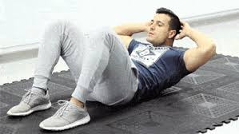  Iz hrbtne leže položimo pokrčeni roki na vrat za ali pod ušesi in pokrčimo nogi. Pred pričetkom vaje moramo pritisniti ledveni del hrbtenice ob tla, to naredimo z zavestnim gibom, kjer potisnemo svoj popek k tlom. Upogibe trupa naredimo do kota 30°, oziroma dokler naši lopatici ne zapustita tal. Dihanje pomaga pri vzdrževanju primernega ritma. Ko se trebušna mišica upogne, naredimo izdih, ko se ponovno uležemo pa vdihnemo.  Na zadnjo stran kartončka zapišemo, koliko ponovitev smo naredili. Ko se ne moremo več dvigniti, prekinemo z vadbo. |  | POČEP  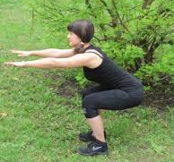  Nogi sta v širini bokov ali malo širše. Stopali sta usmerjeni naprej. Koleni se premikata v smeri gibanja (ravno naprej ). Med izvajanjem počepa so naše trebušne in hrbtne mišice aktivne tako, da se telo med izvajanjem naloge ne premika. Ko smo v čepu ostaneta peti na tleh.  Na zadnjo stran kartončka zapišemo, koliko ponovitev smo naredili. Ko se ne moremo več pravilno izvajati vaje, jo prekinemo.
STABILIZACIJA TRUPA - PLANK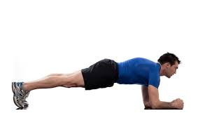  Postavimo se v oporo na komolcih. Napnemo mišice telesa in vztrajamo v tem položaju kolikor lahko. Ko čutimo, da ne moremo več zadrževati ravnega položaja telesa (nam »padajo boki«, začnemo upogibati hrbet,…) končamo z vajo. Čas zapišemo na hrbtno stran. |  | SMUČARSKI SED  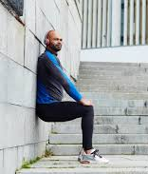  S hrbtom se naslonimo ob steno. Noge postavimo za približno 1 stopalo od stene in se spustimo v sedeči položaj, kjer so vsi koti 90°(kot v kolku kot med stegnom in steno, kot v kolenu, kot v gležnju). Roke postavimo poljubno. V takem položaju vztrajamo, kolikor lahko. Ko začutimo, da ne moramo več zadrževati položaja, z vajo prenehamo. Na zadnjo stran kartončka zapišeš koliko sekund si zdržala.
MAČKA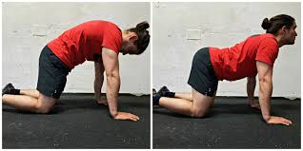  Postavitev telesa je v opori klečno. Roki sta postavljeni na tla v višini in širini ramen, iztegnjeni v komolcih (ne zaklenjeno). Med rokama in telesom je kot 90°. Nogi sta v širini bokov, pokrčeni v kolku in kolenu, v obeh sklepih je kot 90°. Glava je v podaljšku hrbtenice. To vajo delamo počasi, delo uskladimo z dihanjem; ko se je pogled usmerjen k kolenom vdihnemo, ko pogledamo naravnost naprej izdihnemo. Na zadnjo stran kartončka zapišemo, koliko ponovitev si naredili. Ko čutiš, da ti telo pade med roki, ko se ti poruši ritem vadbe ali ko se ne moreš več dvigniti, prekini z vadbo. |  | DVIG NOGE NAZAJ - GOR  Postavitev telesa je v opori klečno. Roki sta postavljeni na tla v višini in širini ramen, iztegnjeni v komolcih (ne zaklenjeno). Med rokama in telesom je kot 90°. Nogi sta v širini bokov, pokrčeni v kolku in kolenu v obeh sklepih je kot 90°. Glava je v podaljšku hrbtenice. Vadbo začnemo tako, da pokrčeno nogo zanožimo z gibom v kolčnem sklepu. Gib delamo počasi in kontrolirano.  Na zadnjo stran zapiši, koliko ponovitev si naredila. Ko ne moreš več dvigniti noge ali jo začneš dvigovati sunkovito, prekini z vadbo.
HRBTAN STRAN KARTONČKA
IZPADNIKORAK NAPREJ  DATUM ŠTEVILO PONOVITEV  1  2  3  4  5  6  7  8  9  10 |  | DVIGOVANJE BOKOV  DATUM ŠTEVILO PONOVITEV  1  2  3  4  5  6  7  8  9  10
IZTEGOVANJE TRUPA  DATUM ŠTEVILO PONOVITEV  1  2  3  4  5  6  7  8  9  10 |  | SKLECE NA STENO  DATUM ŠTEVILO PONOVITEV  1  2  3  4  5  6  7  8  9  10
UPOGIBANJE TRUPA  DATUM ŠTEVILO PONOVITEV  1  2  3  4  5  6  7  8  9  10 |  | POČEP  DATUM ŠTEVILO PONOVITEV  1  2  3  4  5  6  7  8  9  10
STABILIZACIJA TRUPA – PLANK  DATUM ŠTEVILO PONOVITEV  1  2  3  4  5  6  7  8  9  10 |  | SMUČARSKI SED  DATUM ŠTEVILO PONOVITEV  1  2  3  4  5  6  7  8  9  10
MAČKA  DATUM ŠTEVILO PONOVITEV  1  2  3  4  5  6  7  8  9  10 |  | DVIG NOGE NAZAJ -GOR  DATUM ŠTEVILO PONOVITEV  1  2  3  4  5  6  7  8  9  10

